
หน่วยการเรียนรู้ที่ ๑๘
เขียนชำนาญ...งานสร้างสรรค์
แผนการจัดการเรียนรู้ที่ ๓ การเขียนสารบัญและบรรณานุกรม

เรื่องที่ ๗ การเขียนรายงาน
ชั้นประถมศึกษาปีที่ ๔ เวลา ๑ ชั่วโมง

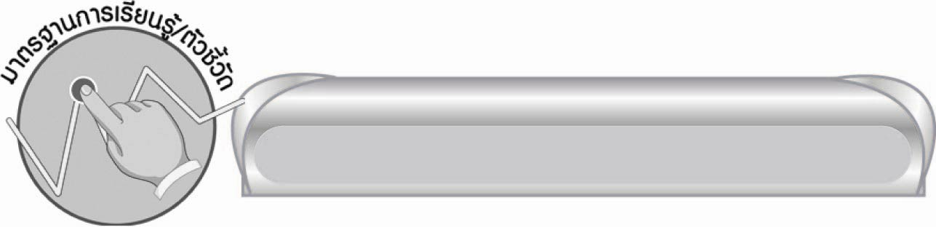
มาตรฐานการเรียนรู้/ตัวชี้วัด

มาตรฐานการเรียนรู้
มาตรฐาน ท ๒.๑ ใช้กระบวนการเขียน เขียนสื่อสาร เขียนเรียงความ ย่อความ และเขียน เรื่องราวในรูปแบบต่าง ๆ เขียนรายงานข้อมูลสารสนเทศ และรายงาน การศึกษาค้นคว้าอย่างมีประสิทธิภาพ
ตัวชี้วัด
ท ๒.๑ ป. ๔/๖ เขียนบันทึกและเขียนรายงานจากการศึกษาค้นคว้า
ท ๒.๑ ป. ๔/๘ มีมารยาทในการเขียน
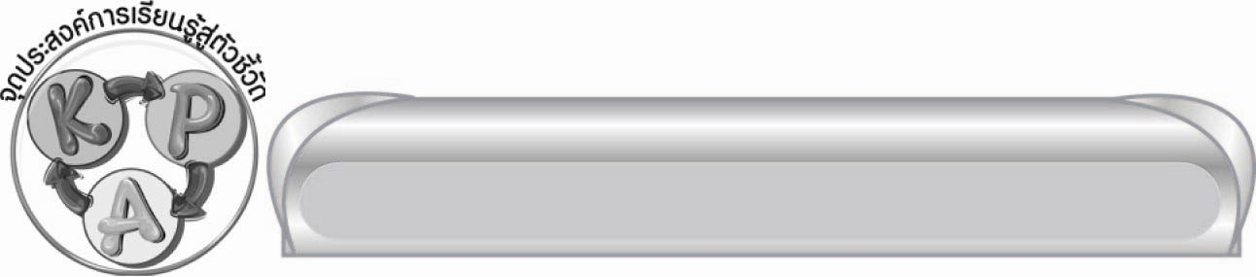
จุดประสงค์การเรียนรู้สู่ตัวชี้วัด

๑. อธิบายวิธีการเขียนสารบัญและบรรณานุกรม (K)
๒. เขียนสารบัญและบรรณานุกรม (P)
๓. เห็นความสำคัญของการเขียนสารบัญและบรรณานุกรม (A)


สาระสำคัญ

การเขียนสารบัญและบรรณานุกรมที่ถูกต้องจะทำให้รายงานมีความถูกต้องและน่าเชื่อถือ

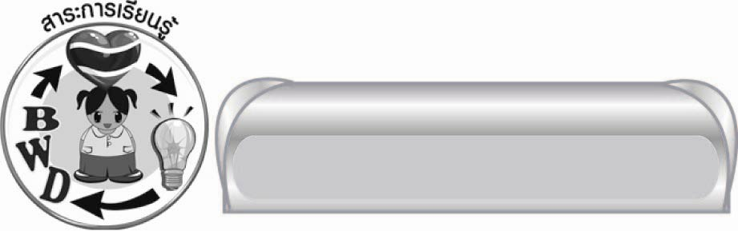
สาระการเรียนรู้

การเขียนสารบัญและบรรณานุกรม


สมรรถนะสำคัญของผู้เรียน
๑. ความสามารถในการสื่อสาร
๏ ทักษะการอ่าน
๏ ทักษะการเขียน
๏ ทักษะการฟัง การดู และการพูด
๒. ความสามารถในการคิด
๏ การให้เหตุผล
๏ การจัดระบบความคิดเป็นแผนภาพ
๏ การสรุปความรู้


คุณลักษณะอันพึงประสงค์

ใฝ่เรียนรู้
ตัวชี้วัดที่ ๔.๒ แสวงหาความรู้จากแหล่งเรียนรู้ต่าง ๆ ทั้งภายในและภายนอกโรงเรียนด้วยการเลือกใช้สื่ออย่างเหมาะสม บันทึกความรู้ วิเคราะห์ สรุปเป็นองค์ความรู้ สามารถนำไปใช้ในชีวิตประจำวันได้
มุ่งมั่นในการทำงาน
ตัวชี้วัดที่ ๖.๑ ตั้งใจและรับผิดชอบในการปฏิบัติหน้าที่การงาน
ตัวชี้วัดที่ ๖.๒ ทำงานด้วยความเพียรพยายามและอดทนเพื่อให้งานสำเร็จตามเป้าหมาย


ชิ้นงานหรือภาระงาน (หลักฐาน ร่องรอยแสดงความรู้)

-

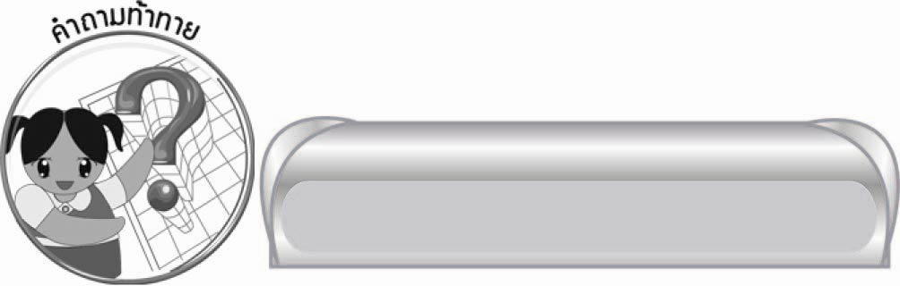
คำถามท้าทาย

สารบัญและบรรณานุกรมมีประโยชน์อย่างไร

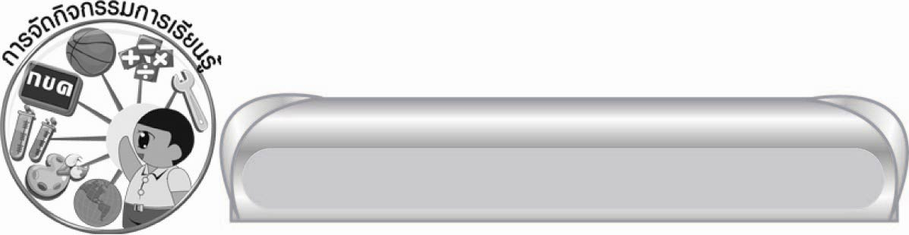
การจัดกิจกรรมการเรียนรู้

๑. ครูนำรายงานมาให้นักเรียนดู ๑ เล่ม ให้นักเรียนร่วมกันแสดงความคิดเห็นโดยครูใช้คำถาม ดังนี้
๏ ถ้านักเรียนจะดูว่ารายงานเล่มนี้มีเรื่องอะไรบ้าง
๏ ท้ายเล่มของรายงานมีอะไรเป็นส่วนประกอบ

สารบัญ
บรรณานุกรม
๒. ให้ครูติดบัตรคำ และให้นักเรียนอธิบายองค์ประกอบ จากนั้นครูบันทึกคำตอบนักเรียนเป็นแผนภาพความคิดบนกระดาน ดังนี้
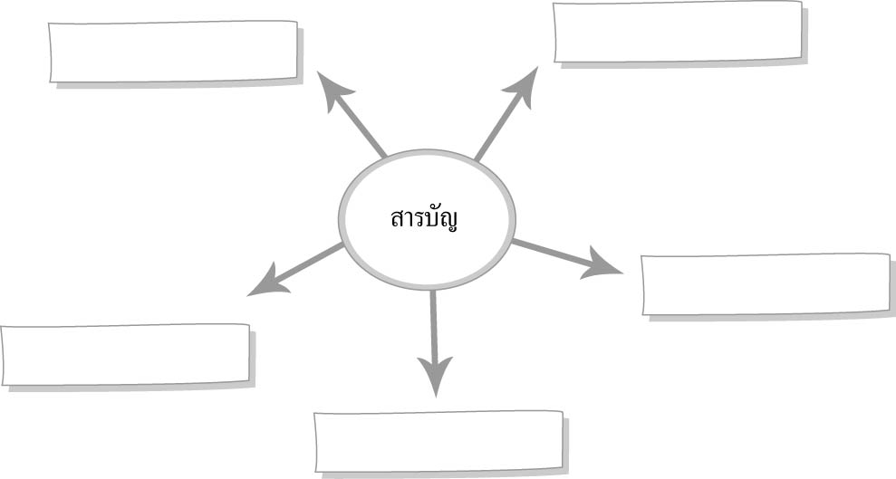
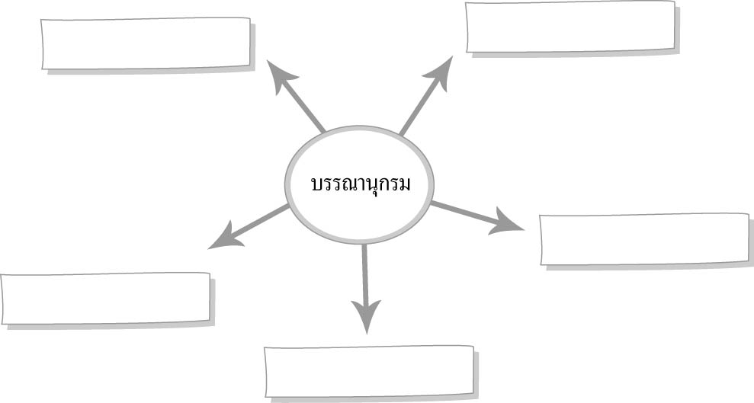

๓. ครูอธิบายการเขียนสารบัญและบรรณานุกรม
๔. ให้นักเรียนฝึกเขียนสารบัญและบรรณานุกรม จับคู่กับเพื่อนเพื่อตรวจสอบความถูกต้อง
๕. ให้นักเรียนร่วมกันสรุปความรู้ ดังนี้
๏ การเขียนสารบัญและการเขียนสารบัญและบรรณานุกรมที่ถูกต้องจะทำให้รายงานมีความถูกต้องและน่าเชื่อถือ
๖. ให้นักเรียนร่วมกันแสดงความคิดเห็นโดยครูใช้คำถามท้าทาย ดังนี้
๏ สารบัญและบรรณานุกรมมีประโยชน์อย่างไร

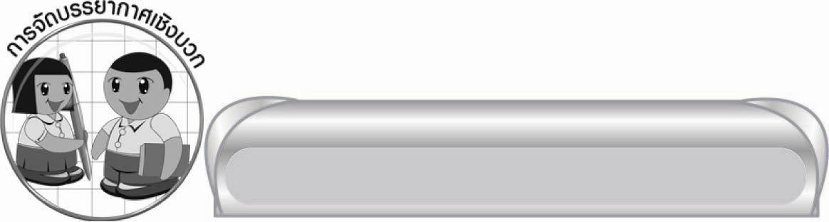
การจัดบรรยากาศเชิงบวก

ครูให้กำลังใจชื่นชมนักเรียน


สื่อการเรียนรู้

บัตรคำ

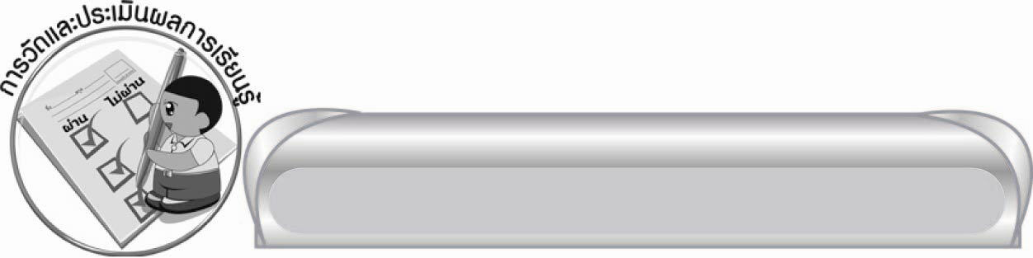
การวัดและประเมินผลการเรียนรู้

๑. วิธีการวัดและประเมินผล
สังเกตพฤติกรรมของนักเรียนในการเข้าร่วมกิจกรรม
๒. เครื่องมือ
แบบสังเกตพฤติกรรมการเข้าร่วมกิจกรรม
๓. เกณฑ์การประเมิน
การประเมินพฤติกรรมการเข้าร่วมกิจกรรม
ผ่านตั้งแต่ ๒ รายการ ถือว่า ผ่าน
ผ่าน ๑ รายการ ถือว่า ไม่ผ่าน


ข้อเสนอแนะของผู้บริหารสถานศึกษา
______________________________________________________________________________
______________________________________________________________________________
______________________________________________________________________________
______________________________________________________________________________
______________________________________________________________________________
______________________________________________________________________________
______________________________________________________________________________
______________________________________________________________________________
______________________________________________________________________________
______________________________________________________________________________
______________________________________________________________________________
______________________________________________________________________________
______________________________________________________________________________
______________________________________________________________________________
______________________________________________________________________________
______________________________________________________________________________
______________________________________________________________________________
______________________________________________________________________________
______________________________________________________________________________
______________________________________________________________________________
______________________________________________________________________________
______________________________________________________________________________
______________________________________________________________________________
______________________________________________________________________________

ลงชื่อ_________________________ (ผู้บริหารสถานศึกษา)
(_________________________)
________/________/_______

บันทึกหลังการสอน

ผลการจัดการเรียนการสอน

______________________________________________________________________________
______________________________________________________________________________
______________________________________________________________________________
______________________________________________________________________________
______________________________________________________________________________
______________________________________________________________________________

ปัญหา / อุปสรรค

______________________________________________________________________________
______________________________________________________________________________
______________________________________________________________________________
______________________________________________________________________________
______________________________________________________________________________
______________________________________________________________________________

แนวทางแก้ไข

______________________________________________________________________________
______________________________________________________________________________
______________________________________________________________________________
______________________________________________________________________________
______________________________________________________________________________
______________________________________________________________________________

ลงชื่อ____________________________ (ผู้บันทึก)
(_________________________)
________/________/_______

